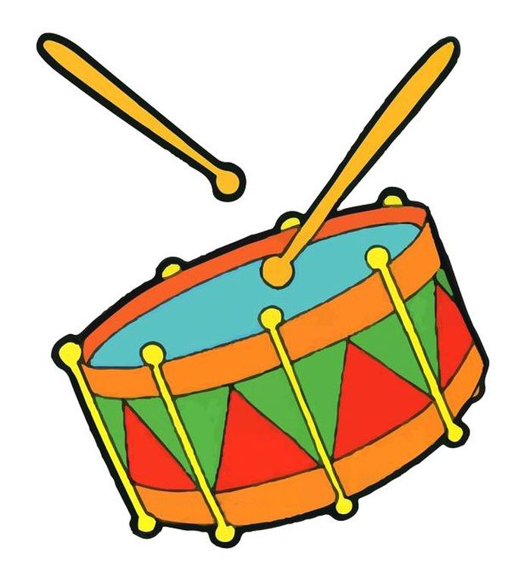
ПОИГРАЕМ СО ЗВУКАМИ
Малыш – дошкольник живет играя, в игре он познает мир. Правильно организованная игра помогает закрепить, уточнить, обогатить представления о свойствах предметов и явлений окружающей действительности. Если вы приглядитесь к стихийно возникающим играм детей, то легко обнаружите, что в них ясно выражен интерес к звукам. Ребенок не упускает возможности выявить звуковые возможности игрушек, попавших к нему в руки (гудит, пищит, свистит, стучит). Он пытается, подражая взрослому, поиграть на игрушечной балалайке, струны которой даже не звучат, или на игрушечном баяне, меха которого безмолвны.
Таким образом, он пытается понять язык звуков.
Игры со звуками – естественное дополнение к «звуковым забавам» малышей. Они помогают ребенку научиться лучше слушать, различать и самостоятельно производить звуки разной окраски, сознательно комбинировать эти свойства звука. Для игр понадобятся музыкальные игрушки. Это ударные инструменты: барабан, погремушки, колокольчики, металлофон. Духовые: дудки, свистульки, флейты
Можно и самим сделать разные звучащие игрушки. Это могут быть обыкновенные деревянные брусочки, коробочки, контейнеры, пластиковые бутылочки. Пусть дети вместе с вами наполнят их мелкими камешками, горохом. Когда коробочки будут готовы, послушайте, как они звучат. Пусть ваш малыш сам скажет, какая из них звучит звонко, а какая глухо. Обратите внимание на то, какая игрушка понравилась вашему малышу больше всего, спросите у него, почему. По его ответу вы можете судить, какие звуки привлекают его внимание: тихие, громкие, мягкие или резкие.
А теперь попробуйте поиграть с ребенком в:
игру «Эхо». В этой игре ребенок научится производить звук, вполне определенный по силе. Сначала вы вместе вспомните, что такое эхо, как оно тихо отвечает на наши громкие звуки.

Расскажите, что во всякой музыке есть звуки громкие и тихие.
Возьмите игрушку и начните игру.
Кто вступает первым, у того игрушка должна звучать громко, а у того, кто отвечает – тихо. Потом можно обменяться ролями и игрушками. В последующих играх уже без игрушек и инструментов, когда ребенок будет воспроизводить звуки своими ладошками или голосом, вы сможете увидеть, насколько внимателен ребенок к конкретным заданиям, оцените его память и координацию движений и голоса.
Такие игры со «звучащими жестами» (движениями рук, кисти, пальцев) развивают естественность, ловкость и точность движений, которые очень помогут вашему ребенку в обучении игре на музыкальном инструменте.

Игра-хлопки в такт. Можно подобрать детскую песню и просто хлопать в такт. Часто, когда мы сидим на концерте под впечатлением от какого-либо номера, мы начинаем хлопать в такт, когда номер ещё не закончился, тем самым, не подозревая, мы вырабатываем музыкальный слух и чувство ритма. Так же должно быть и с ребёнком: он должен делать это автоматически, не задумываясь.

Очень детям нравится игра «Зеркало».
Условия игры следующие: первый играющий хлопает так, как захочется. Но второй играющий должен в точности повторить действия первого. Сядьте напротив вашего малыша и начните игру. Лучше прохлопать плоскими ладонями медленно 3-4 раза, начиная с самого простого ритма. (один хлопок длинный-два коротких, три длинных. Два длинных-три коротких и т.д.) Когда ребёнок усвоит, можно поменяться ролями.
Так же рассказывайте детям стихи с ударением на сильную долю, с хлопками или притопами на сильную и слабую долю поочерёдно, маршируйте, выполняйте танцевальные движения под различную музыку.
Ваш интерес к музыке, пению обязательно передастся и малышу. Совместное домашнее музицирование доставит радость, а музыкальные успехи и творческие достижения малыша будут для вас заслуженной наградой. Хочу пожелать вам и вашему ребёнку с удовольствием познавать всё новое и развиваться в своём индивидуальном ритме.

Составила музыкальный руководитель
Ленкова Елена Викторовна

